12-14 TORUŃ
HALOWE MISTRZOSTWA POLSKI

Złoty medal
Damian Rodziak kula 6kg 17,67 RŻ
Brązowe medale
Weronika Kadłubowicz 5-ciobój 3503 RŻ
Marcin Kaczor trójskok 13,64 RŻ

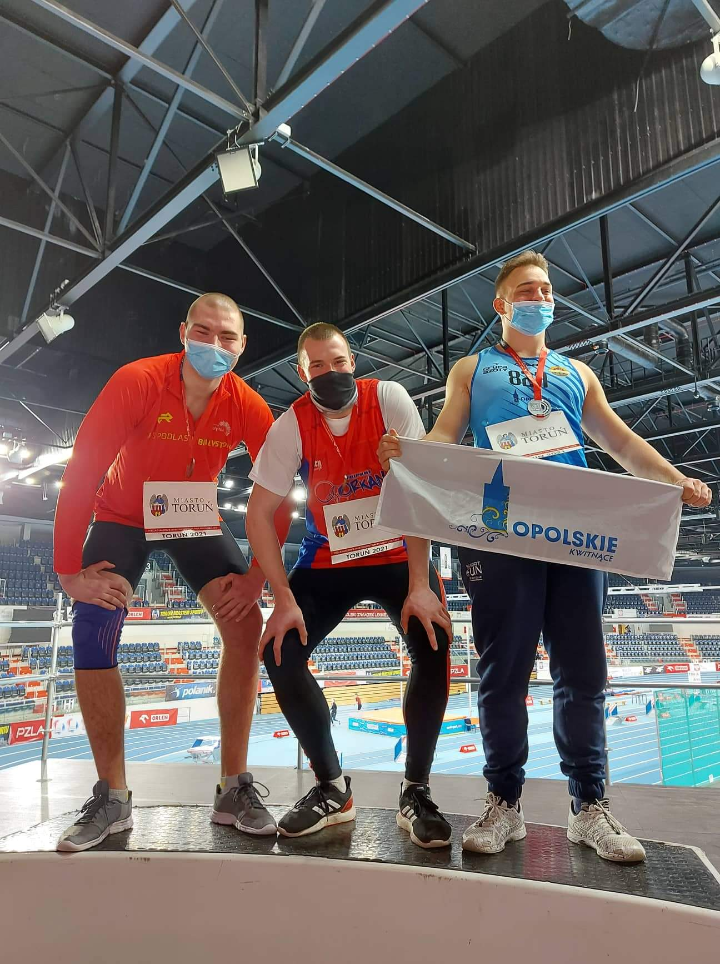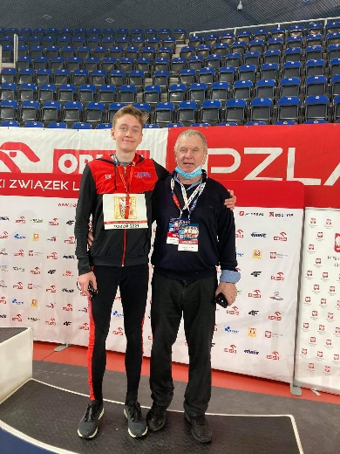

VI Jolanta Ludwiczak 12,30
VII Karol Rodziak 15,00
IX Agata Wojciechowska 10,58
XVI Maryna Grala 18.53,76
XVI Igor Kominek 23,81
XX Patryk Manicki 24,20
Magdalena Czwojdrak DQ

